Algoritma Backtracking (Kasus 8 Ratu)



DISUSUN OLEH:

Bimo Adrian Septianto (M0517011)
Hilma Amalia Wafda (M0517023)
Nurmajid Hidayatullah (M0517039)
Bonny Alex Refael Jarfi (M0517054)
Jovanco M Andre G Ohee (M0513025)

PROGRAM STUDI INFORMATIKA
FAKULTAS MATEMATIKA DAN ILMU PENGETAHUAN ALAM UNIVERSITAS SEBELAS MARET

BAB I

MATERI

- Pendahuluan

Dewasa ini.teknologi informasi adalah salah satu cabang yang ruang pengembangannya sangat luas, salah satunya adalah dibidang pemrograman.Sebagai salah satu bagian dari teknologi informasi,tentunya bidang pemograman banyak mengalami perkembangan.Lahirnya Artificial Inteligence (A.I) atau kecerdasan buatan dapat membantu suatu program untuk bekerja dengan pemikiran program itu sendiri,sehingga meminimalisir campur tangan pengguna.Kecerdasan buatan saat ini umum digunakan dalam permainan-permainan komputer yang memungkinkan mode player atau verus computer, seperti permainan catur yang dapat berjalan dengan sendirinya.Disini akan dijelaskan penerapan algortima Backtracking pada program N-Queens problem

1.1 Dasar Teori

Runut balik (backtracking) merupakan algoritma yang berbasis pada DFS (Depth First Search) untuk mencari solusi persoalan secara lebih optimal. Runut balik merupakan perbaikan dari algoritma brute-force, secara sistematis mencari solusi persoalan di antara semua kemungkinan solusi yang ada. Perbedaan utamanya adalah pada konsep dasarnya, yauti pada backtracking semua solusi dibuat dalam bentuk pohon solusi (tree), dan kemudian pohon tersebut akan ditelusuri secara DFS sehingga ditemukan solusi terbaik yang diinginkan.

Dengan metode runut-balik, kita tidak perlu memeriksa semua kemungkinan solusi yang ada. Hanya pencarian yang mengarah ke solusi saja yang selalu dipertimabangkan. Akibatnya, waktu pencarian dapat dihemat. Saat ini algoritma runut balik balik diterapkan untuk permainan games (seperti permainan tic-tac-toe, menemukan jalan keluar dalam sebuah labirin, catur, dan lain-lain) dan masalah-masalah pada bidang kecerdasan buatan (artificial intelligence).

Misalkan pohon di atas menggambarkan solusi dari suatu persoalan. Jika kita ingin

mencari solusi dari A ke E, maka jalur yang harus ditempuh adalah (A-B-E). Demikian juga

untuk solusi-solusi yang lain. Algoritma Backtracking akan memeriksa jalur secara DFS, yaitu

dari solusi terdalam pertama yang ditemui yaitu solusi E. Jika ternyata E bukanlah solusi

yang diharapkan, maka pencarian akan dilanjutkan ke F. Jalur yang harus dilalui untuk bisa

mencapai E adalah (A-B-E) dan untuk mencapai F adalah (A-B-F). Kedua solusi tersebut

memiliki jalur awal yang sama, yaitu (A-B). Jadi, daripada memeriksa ulang jalur dari A

kemudian B, maka jalur (A-B) disimpan dulu dan langsung memeriksa solusi F. Untuk kasus

pohon yang lebih rumit, cara ini dianggap lebih efisien daripada jika menggunakan

algoritma Brute-Force.

Algoritma Backtracking digunakan untuk membuat Artificial Intelligence pada board

games seperti catur, othello, dan checker. Dengan algoritma ini dapat dibuat pohon solusi

sampai dengan kedalaman tertentu dari current status, dan dipilih solusi yang dapat membantu

user menemukan langkah-langkah yang nantinya akan menghasilkan pohon solusi yang

menguntungkan bagi user. Cara ini dipakai sebagai Artificial Intelligence yang digunakan untuk

menyelesaikan dynamic problem. Beberapa contoh penggunaan dari algoritma Backtrack dari

suatu masalah statik adalah untuk memecahkan masalah N-Queen problem dan Maze Solver.

Pengguna N-Queen problem adalah permasalahan di mana user harus mencari cara

bagaimana meletakkan bidak Queen catur sebanyak n buah pada Bidang catur atau pada

Bidang berukuran nxn sedemikian rupa sehingga tidak ada satu bidakpun yang dapat

memakan bidak lainnya hanya dengan1 langkah (1 gerakan). Meskipun ada kemungkinan

terdapat lebih dari satu cara untuk mendapatkan solusinya, tetapi tidak perlu dilakukan

proses pencarian untuk mendapatkan semua solusinya.Untuk beberapa kasus tertentu perlu

dilakukan pencarian terhadap semua solusi sehingga dapat dipilih satu solusi terbaik.

Implementasi Backtracking

Algoritma Backtracking akan mencoba menelsuri semua solusi yang mungkin,

sehingga pertama-tama harus dibuat algoritma dasar yang dapat melakukan pencarian

terhadap semua kemungkinan solusi. Lalu, algoritma tersebut diperbaiki dan dikembangkan

sehingga cara pencarian solusinya lebih efisien, efektif, dan sistematis. Algoritma tersebut

dibuat untuk menelusuri kemungkinan solusi pada suatu pohon solusi abstrak. Algoritma

Backtracking dianggap sebagai perbaikan dari algoritma Brute-Force karena pada

Backtracking penelusuran terhadap cabang-cabang dapat dihentikan jika pada suatu titik

cabang tertentu diketahui bahwa penelusuran tersebut tidak akan mencapai solusi yang

diinginkan. Dengan demikian, kompleksitas program dapat dikurangi.

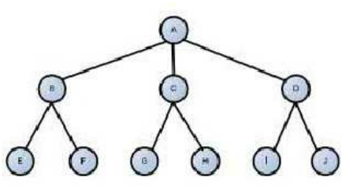

Saat dilakukan penelusuran terhadap B, dipastikan bahwa jalur tersebut tidak akan

menghasilkan solusi yang diinginkan. Maka program langsung menghentikan proses pencarian

dan kemudian langsung dilanjutkan ke jalur C. Penelusuran terhadap jalur (A-B-E) dan (A-B-F)

pun dihentikan. Hal itu membuat kompleksitas waktu yang diperlukan juga berkurang,

sehingga dapat menghemat waktu yang diperlukan. Semakin cepat terdeteksi bahwa jalur

yang ditempuh tidak akan menghasilkan solusi optimal, maka program akan bekerja dengan

lebih efisien.

Dalam Backtrack, jika kita ingin kembali pada kondisi sebelumnya, kita harus

menyimpan hasil perhitungan dari kondisi awal sampai dengan kondisi tersebut. Pada bahasa

pemrograman yang telah bisa menangani fungsi-fungsi atau prosedur-prosedur rekursif, penyimpanan dapat lebih mudah dilakukan. Manajemen memori dilakukan sepenuhnya oleh

compiler. Pada bahasa pemrograman lainnya, algoritma Backtrack masih dapat

diimplementasikan meskipun manajemen memori harus dilakukan oleh programmer. Manajemen memori yang baik adalah dengan menggunakan pointer atau dynamic array,

karena kedalaman pohon solusi yang harus ditelusuri biasanya bervariasi dan tidak dapat

ditentukan.

Contoh algortima untuk kasus 8-Ratu

Algoritma Runut-balik untuk Persoalan 8-Ratu

(a) Versi iteratif

• Dua buah ratu terletak pada baris yang sama, berarti

i = k

• Dua buah ratu terletak pada kolom yang sama, berarti

j=l

• Dua buah ratu terletak pada diagonal yang sama, berarti

 i-j=k-l atau  i+j=k+l

⇔ i-k=j-l atau k-i=j-l ⇔ j-l= i-k

1 2 3 4 5 6 7 8

1 2 3 4 5 6 7 8

Skema iterative



procedure N_RATU_I(input N:integer)
{ Mencetak semua solusi penempatan N buah ratu pada
petak papan catur N x N tanpa melanggar kendala; versi iteratif

Masukan: N = jumlah ratu
Keluaran: semua solusi x = (x[1], x[2], …, x[N]) dicetak ke layar.
}

Deklarasi
k : integer

Algoritma:

k←1 {mulai pada baris catur ke-1}

x[1]←0 {inisialisasi kolom dengan 0}

while k > 0 do

x[k]←x[k]+1 {pindahkan ratu ke kolom berikutnya}

while (x[k] ≤ N) and (not TEMPAT(k)) do

{periksa apakah ratu dapat ditempatkan pada kolom x[k]} x[k]:=x[k] + 1
endwhile
{x[k] > n or TEMPAT(k) }

if x[k]≤ n then { kolom penempatan ratu ditemukan }

if k=N then { apakah solusi sudah lengkap?}

CetakSolusi(x,N) { cetak solosi}

else

k←k+1 {pergi ke baris berikutnya}

x[k]←0 {inisialisasi kolom dengan 0}

endif
else

k←k-1 { runut-balik ke baris sebelumnya}

endif
endwhile
{ (b)k =Versi0 } rekursif

Algoritma:

• Inisialisasi x[1], x[2], …, x[N] dengan 0

for i←N to n do

x[i]←0

endfor



• Panggil prosedur N_RATU_R(1)

procedure N_RATU_R(input k:integer)
{ Menempatkan ratu pada baris ke-k pada petak papan catur N x N
tanpa melanggar kendala; versi rekursif

Masukan: N = jumlah ratu
Keluaran: semua solusi x = (x[1], x[2], …, x[N]) dicetak ke layar.
}

Deklarasi
stop : boolean

Algoritma:
stop←false
while not stop do

x[k]←x[k]+1 { pindahkan ratu ke kolom berikutnya }

while (x[k] ≤ n) and (not TEMPAT(k)) do

{ periksa apakah ratu dapat ditempatkan pada kolom x[k] }
x[k]←x[k]+1
endwhile
{ x[k] > n or TEMPAT(k) }

if x[k] ≤ N then { kolom penempatan ratu ditemukan }

if k=N then { apakah solusi sudah lengkap? }

CetakSolusi(x,N) { cetak solusi }

else
N_RATU_R(k+1)

else { x[k] > N  gagal, semua kolom sudah dicoba }

stop←true x[k]←0
endif
endwhile
{stop}

BAB II

APLIKASI

Kasus

Persoalan 8 Ratu, diberikan sebuah bidang yang berukuran 8x8 dan delapan buah ratu, dimana 8 ratu harus ditempatkan pada petak-petak b idang catur sedemikian hingga tidak ada ratu lain yang menempati posisi ratu pada baris yang sama, atau pada satu kolom yang sama, atau pada satu diagonal yang sama.

Berikut adalah Screenshoot Program

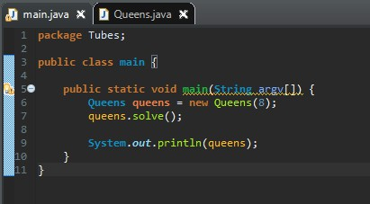

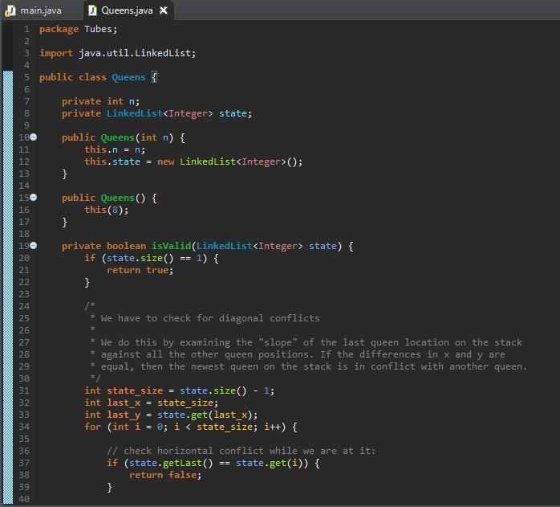

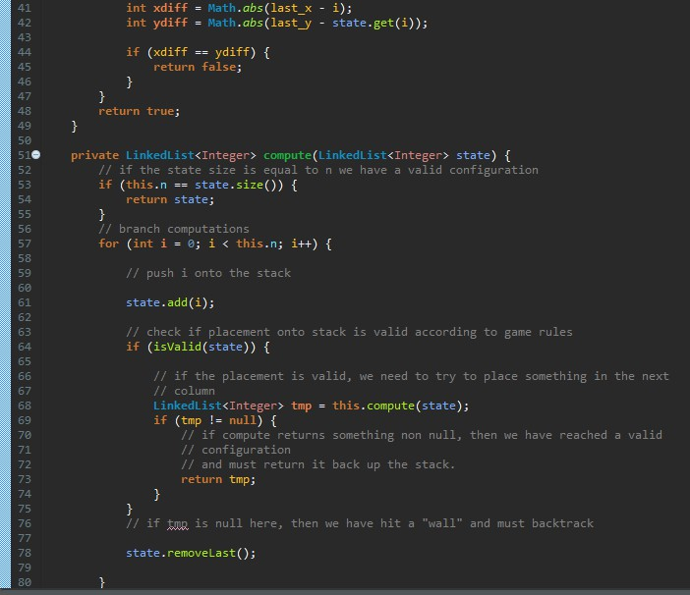

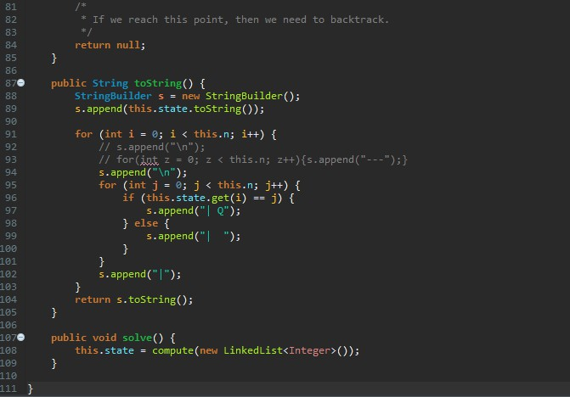

Berikut ketika program dijalankan atau di Run

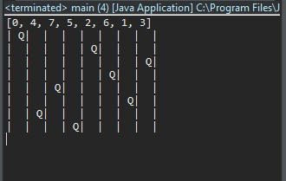

Penjelasan SourceCode

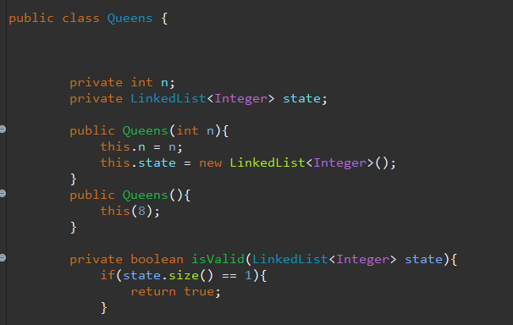

Potongan kode diatas merupakan constuctor dari kelas Queen, menggunakan
Private karena agar bisa diakses hanya dikelas itu saja,Kenapa menggunakan linkedlist karena nanti dihasil runnya ada garis atau node-node yang saling terhubung itu sebagai tempat dimana nantinya 8queen itu berada layaknya papan catur 3d.This 8 untuk jumlah dari Queennya

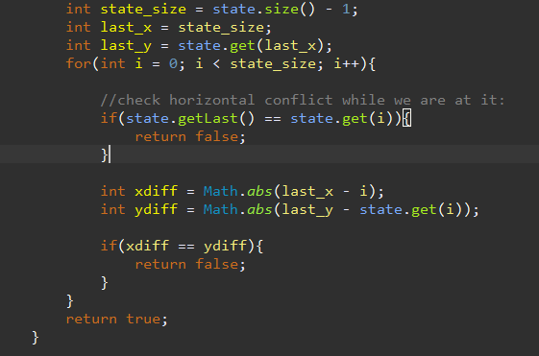

Potongan kode diatas adalah untuk mengatur ukuran dari papan Queen 3D

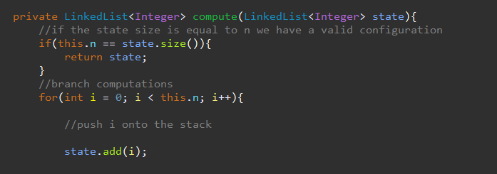

Untuk mendapatkan ukuran yang valid,maka program akan dieksekusi seperti contoh potongan kode diatas

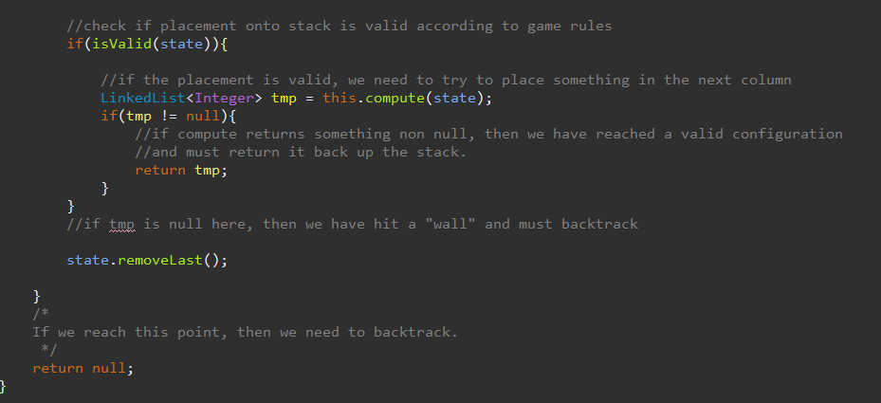

Apabila hasilnya nanti Valid,maka sesuai dengan kode program diatas maka akan menaruh sesuatu di kolom berikutnya,Kemudian kalau pada saat menemukan nilai yang tidak null maka akan kembali ke stack,Kemudian apabila menemukan jalan buntu atau dinding,seperti dalam kasus backtracking maka akan melakukan backtrack

Hasil RUN

BAB III

KESIMPULAN

Program N-Queens Problem termasuk ke dalam Artificial Inteligence (A.I) yang memiliki kemampuan untuk menentukan jalan keluar dari suatu permasalahan. Dalam program ini, menggunakan algortima Backtracking sangat tepat dari pada menggunakan algoritma Brute-force. Dalam program ini, kita juga dapat melihat kecepatan eksekusi dari program dalam mencari solusi dengan cepat dan baik

3.1 Referensi

https://www.slideshare.net/eganghukz/makalah-nqueen-problem

https://www.scribd.com/doc/111340937/Penyelesaian-Masalah-N-queen-Dengan-Teknik-Backtracking

https://meliawandasari.wordpress.com/2014/05/18/linked-list-java/

